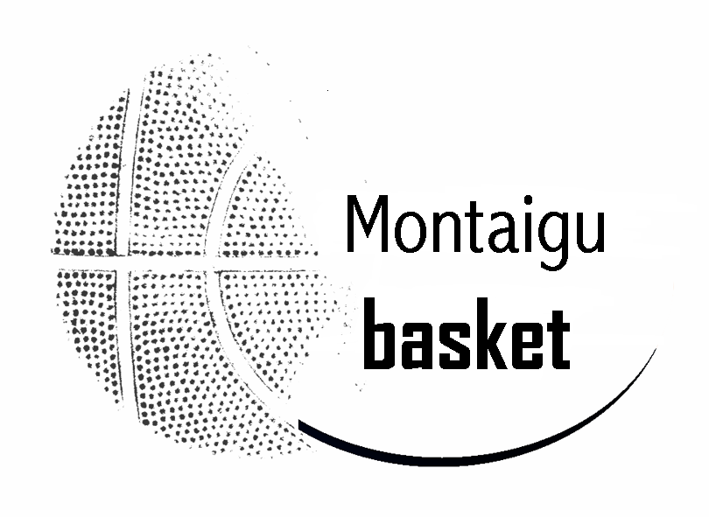
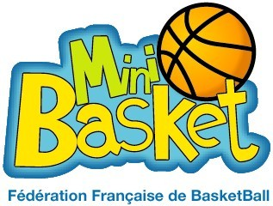

N° 10 Avril 2009

Les mois de Janvier, Février et Mars ont été très riches en évènements dans le cadre de notre école de mini-basket.
En janvier, tous les parents et les enfants se sont retrouvés autour de la traditionnelle galette des rois.

En février, c’est le carnaval des babys…alors on se déguise et on joue au basket !
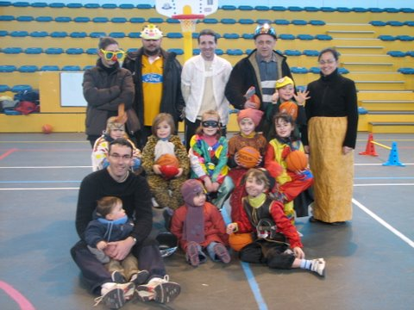

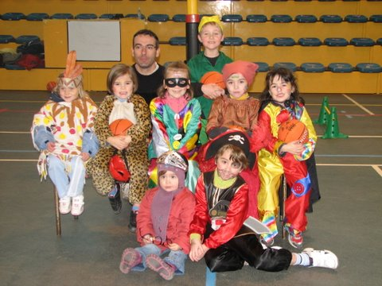

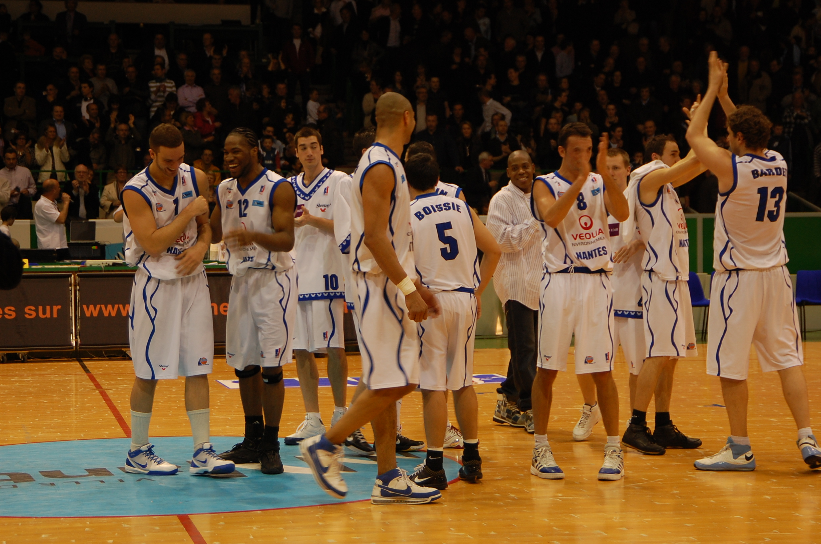
En mars, les enfants de l’école de mini-basket ont accompagné les joueurs de l’Hermine et assisté au match : quelle belle soirée…

Le 15 mars, toute l’école est venue supporter les seniors filles, coachée par Agnès, en les encourageant de la voix et de leurs « tap-tap » , ce qui a largement contribué à leur belle victoire. Cette victoire conforte leur 1ere place. Expérience à renouveler… RDV est donné le 19 avril.

NEWS : mercredi 13 mai : invitation des copains de l’école pour jouer au basket.
Vous serez tous conviés, parents et enfants vendredi 12 juin pour vous confronter sur le terrain et passer un moment convivial de fin de saison…

Samedi 26 septembre : remises du label de la FFBB à notre école de mini-basket
A très bientôt !

